
1316 Eventyret

2012

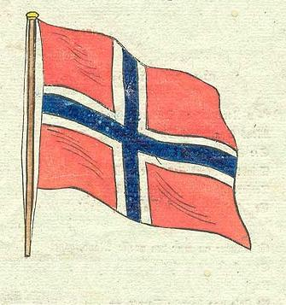

Kampen for et fritt Norge

Heltene fra Telemark

Tungvann og verdensfreden

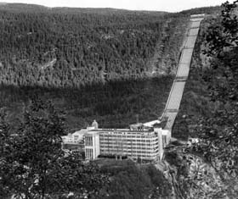
Fjellet i sommerprakt

Venner på tur!


Husk å holde av helgen 24.-26. august

Marius – Aamund - Thomas

